**МУНИЦИПАЛЬНОЕ КАЗЕННОЕ ОБЩЕОБРАЗОВАТЕЛЬНОЕ УЧРЕЖДЕНИЕ**

**«Урахинская СОШ**

**в 8 классе**

**ОТКРЫТЫЙ УРОК**

**ПО РУССКОМУ ЯЗЫКУ**

***НА ТЕМУ:***

**«Односоставные предложения»**

**Автор**:МУКМАГОМЕДОВА ХАМИС АБДУСАЛАМОВНА –учитель русского языка и литературы

**Дата проведения:**  15 ноябрь 2017год

**Цели урока:**

* Проверить знания теоретического материала по теме.
* Развивать умение использовать односоставные предложения в связной речи, познавательный интерес у учащихся.
* Развивать у обучающихся чувство патриотизма, навыки работы над сочинением, умение подбирать необходимый языковой материал, прививать интерес к изучению литературы.
* Показать на примере повести Н.В.Гоголя «Тарас Бульба» силу и величие подвига во имя служения Родине.
* Воспитывать интерес к изучению русского языка и литературы и конкретно к творчеству Н.В.Гоголя, нравственные качества личности, ответственность за свои поступки, ввести навыки научно-исследовательской работы. Способствовать развитию познавательных интересов учащихся.

**ХОД УРОКА.**

**1. Оргмомент.**

**2. Постановка цели.**

а) Вступительное слово учителя.

─ Здравствуйте, ребята! Сегодня у нас необычный урок. Надеюсь, что

он будет для вас интересен и полезен.

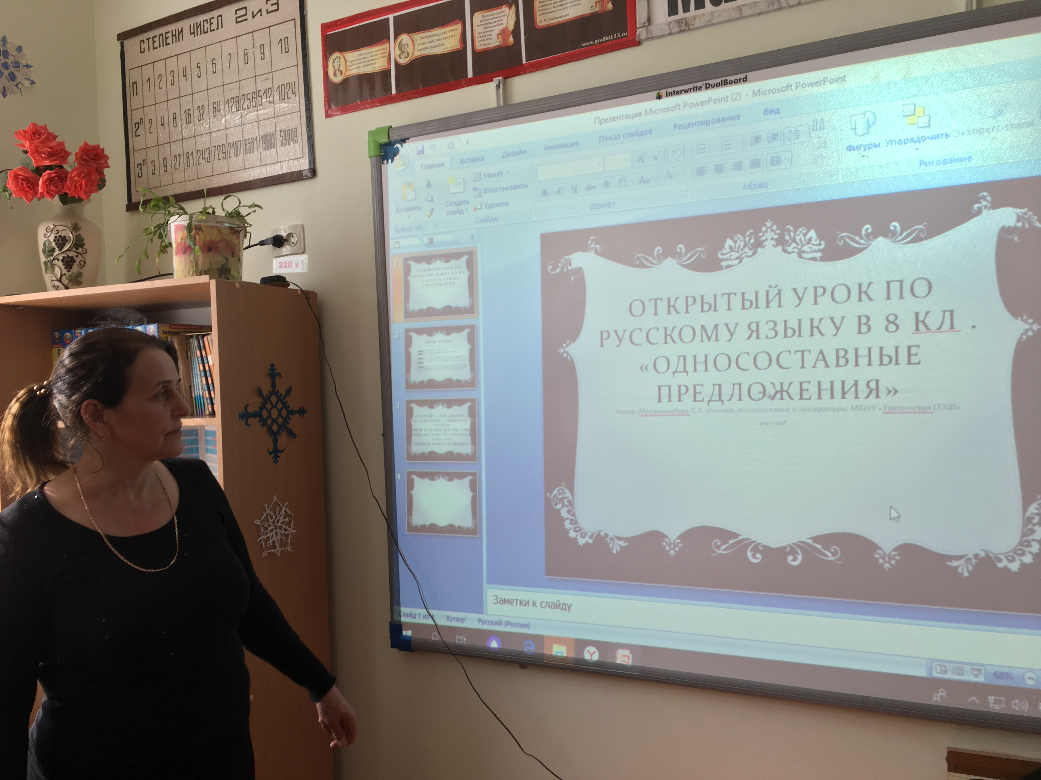

**(слайд 1)**

б) ─ Откройте тетради, запишите число, классная работа и тему урока

«Обобщение по теме «Односоставные предложения».

**(слайд 2)**

в) Сегодня на уроке мы будем:

закреплять умение различать виды односоставных предложений;

совершенствовать умение видеть их в контексте и выделять

пунктуационно.

Нам предстоит:

узнать о речевой роли односоставных предложений, а также нам

предстоит приятная возможность почувствовать, как удается

«творить чудеса» великому писателю Н.В.Гоголю.

**3. Лингвистическая разминка.**

- В качестве эпиграфа к данному уроку я взяла слова самого

Н.В.Гоголя: «…так любить, как русская душа, - любить не то чтобы

умом или чем другим, а всем, чем дал Бог, что ни есть в тебе…так

любить никто не может!»

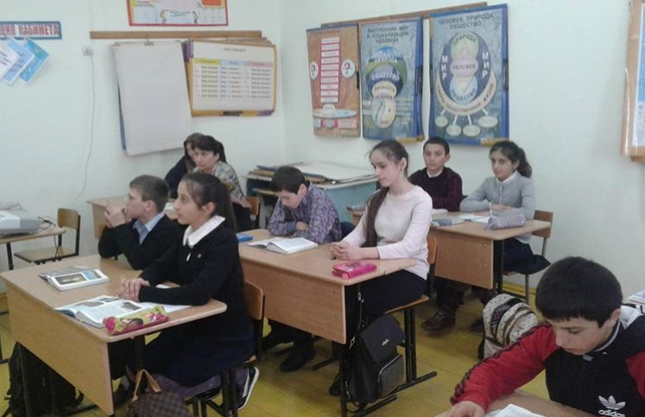

**(слайд 3)**

**Беседа по эпиграфу:**

**-** Как вы думаете, почему именно эти слова я поставила в качестве

эпиграфа к уроку? О чём пойдёт речь на уроке?

- Запишите в тетрадь данный эпиграф и подумайте:

1. Какое предложение перед вами?

2. Есть ли в нём односоставные предложения?

3. Если есть, то какие?

(пока ученики пишут, учитель готовит к презентации начало фильма

«Тарас Бульба» - речь о товариществе).

**После просмотра** – беседа:

**4. Анализ текста**(у каждого на парте текст о товариществе).

**(слайд 4) – текст речи о товариществе.**

- Кто так страстно произносит речь о товариществе?

- Что он хотел сказать этой речью? Какую цель ставил? И перед кем?

- Что его заставило произнести именно такие слова?

- Выберите предложения и зачитайте, которые говорят о любви к

своей Родине.

- Найдите односоставные предложения. Укажите их вид.

- Какие слова вызвали у вас затруднение?

**(слайд 5) – словарь.**

**I ЭТАП.**На этом этапе урока проверяются знания теоретического материала.

**(слайд 6**) (теоретическая таблица)

**5. Погружение.**

**II ЭТАП**(в игровой форме задаются вопросы, и кадеты, работая в

паре, должны поднять карточку с ответом «Да» или «Нет».

─ На этом этапе урока проверяются знания теоретического материала.

Предлагаю вашему вниманию так называемые «тонкие вопросы». В

ответ на вопрос вы поднимаете сигнальную карточку «ДА» или

«НЕТ».

**(слайд 7, 8**) (работа в парах)

а) «Тонкие вопросы»

1. Определенно-личные предложения – это односоставные предложения? (ДА)
2. О.-л. Предложения – это односоставные предложения с одним главным членом, совпадающим по выражению со сказуемым? (ДА)

3. Можно ли в неопределенно-личном предложении восстановить подлежащее? (ДА)

4. Могут ли быть в них подлежащими местоимения 1, 2-го лица?

(НЕТ)

5. Изменяются ли безличные глаголы по лицам и числам? (НЕТ)

6. Связаны ли понятия: безличные глаголы и безличные

предложения? (ДА)

7. Можно ли восстановить подлежащее в безличном предложении?

(НЕТ)

8. Согласны ли вы, что назывные предложения имеют только один главный член предложения, по форме напоминающий подлежащее? (ДА)

9. Может ли назывное предложение быть распространенным? (ДА)

10. Назывные предложения – это двусоставные предложения? (НЕТ)

______________________________________________________________

б) «Вопросы на засыпку»

**(слайд 9**)

1. О каком из типов односоставных предложений пишет М.В.Ломоносов.

«Умолчание местоимений личных перед спрягаемыми формами глагола к «украшению и важности служит»?

Например: Люблю тебя, Петра творенье!

**(слайд 10**)

2. О каком из типов односоставных предложений пишет ученый-лингвист Алексей Матвеевич Пешковский?

«Внимание сосредоточено на действии, действующее лицо «намеренно устранено, намеренно представляется как неизвестное, неопределенное».

Например: Ведут ко мне коня.

______________________________

Но вернёмся к теме нашего урока. Мы говорили о любви к Родине. А как же Н.В.Гоголь показывает свою любовь к Родине. На примере описания степи мы видим, как прекрасна наша земля.

Один из учеников читает отрывок из повести «Тарас Бульба».

6. Диктант «Проверь себя».

**(слайд 11**)

«Ничего в природе не могло быть лучше. Вся поверхность земли представлялась зелёно-золотым океаном, по которому брызнули миллионы разных цветов. Сквозь тонкие, высокие стебли травы сквозили голубые, синие и лиловые волошки; жёлтый дрок выскакивал вверх своею пирамидальною верхушкою; белая кашка зонтикообразными шапками пестрела на поверхности; занесённый Бог знает откуда колос пшеницы наливался в гуще. В воздухе вдруг захолодело».

Задание: найти в данном тексте и выписать 2 односоставных предложения, указать их вид.

7. Зрительный диктант.

**(слайд 12**)

– Стойте, стойте! Дайте мне разглядеть вас хорошенько, - продолжал он, поворачивая их, - какие же длинные на вас свитки! Экие свитки! Таких свиток ещё и на свете не было.

[определённо -личное]. [безличное],- [двусоставное],-[двусоставное]! [назывное]! [двусоставное].

- Кому принадлежат эти слова?

- При каких обстоятельствах Тарас Бульба их произносит?

- Что такое свитки?

- Почему его так удивила одежда детей? Что в ней было необычного?

**(слайд 13**)

- За обиду не посмотрю и не уважу никого.

– Как же хочешь со мной биться?

– Вот ещё что выдумал! – говорила мать.

- Вот так колоти всякого, как меня тузил; никому не спускай.

- Перед вами разговор двух лиц. Как это называется?

- О чём говорят отец с сыном?

- Как можно охарактеризовать отца, сына?

- Какие перед вами предложения?

- Дайте характеристику данным предложениям.

**(слайд 14**)

1. Какая вам нежба? Вашанежба – чистое поле да добрый конь: вот ваша нежба! А видите вот эту саблю? Вот ваша матерь!
2. Там вам школа; там только наберёшься разуму.

**(слайд 15**)

– Не забывайте, сынки, мать вашу…пришлите хоть весточку о себе…

**8. Работа по карточкам**(работа в парах)

с последующей самопроверкой.

1. «А ну, дети, попробуйте догнать татарина!.. И не пробуйте – вовеки не поймаете: у него конь быстрее моего Чёрта».
2. – Эх, как важно развернулся! Фу ты, какая пышная фигура! – говорил он, остановивши коня.
3. Нигде не видно было забора или тех низеньких домиков с навесами на низеньких деревянных столбиках, какие были в предместье.
4. Ступай, ступай, да ставь нам скорее на стол всё, что есть. Не нужно пампушек, медовиков, маковников и других пудингов; тащи нам всего барана, козу давай, мёды сорокалетние!

**9. Рефлексия.**

* Что повторили сегодня?
* Что нового узнали на уроке?
* Чему научились?
* Какой этап урока показался самым интересным?
* Что было трудно?

**10. Домашнее задание**: подготовиться к контрольной работе по теме «Односоставные предложения».

(если останется время– можно показать последние кадры из фильма «Тарас Бульба»)